

ФОП «Чупріна В.О.», https://gobo-projector.com, 61001, м. Харків, вул. Коопративна, буд. 18, 4 пов., оф. 1

Комерційна пропозиція

Для відділу реклами **____________________**

Компанія [Project Light Ukraine](https://gobo-projector.com/gobo-projectors?tfc_brand%5b330520648%5d=GoboProject), пропонує придбати проекційне обладнання високої яскравості для світлової реклами та навігації.

|  |  |  |
| --- | --- | --- |
| **Назва** | **Функції** | **Ціна за одиницю у роздріб у грн.** |
| Проектор логоипу  **GoboProject Outdoor 25 Ват.** | Статичне зображення або обертання на 360° | 4 850,00 |
| Проектор логоипу  **GoboProject Outdoor 35 Ват.** | Статичне зображення або обертання на 360° | 6 150,00 |
| Проектор логоипу  **GoboProject Outdoor 50 Ват.** | Статичне зображення або обертання на 360° | 8 500,00 |
| Проектор логоипу  **GoboProject Outdoor 80 Ват.** | Статичне зображення або обертання на 360° | 9 800,00 |
| **Ширококутний об’єктив**  (монтується на проектори 80 Ват.) | Коефіцієнт розкриття зображення 0,6 | 3 000,00 |
| Виготовлення Гобо слайду з потрібним зображенням. | Загартоване скло 1 колір | 650,00 |

**GoboProject Outdoor 25-80W** – Проектори **з функцією статичного зображення** або **з ефектом обертання зображення на 360°.** Японська оптика ефективно формує світловий потік потужного світлодіода, забезпечуючи проекцію насиченим зображенням високої чіткості. Моделі здатні проектувати якісне зображення на відстань від 3 до 10 метрів. Проектор мають високий світловий потік, завдяки світлодіоду Osram 35 - 80 ват.

Захист від вологи та пилу за стандартом **IP65** забезпечує безперебійну роботу в будь-яких погодних умовах.   
Проектори працють при температурі від **-25 до +30.** Алюмінієвий корпус зі сплаву 6063 не боїться ударів і стихійних лих, а також ефективно відводить тепло від світлодіода. Система кріплення цієї моделі дозволяє регулювати проектор в трьох площинах, полегшуючи його монтаж та подальшу перенастроювання напрямку проекції при такій необхідності.

**Градус відкриття зображення: 0,3° (на відстані 5 метрів - діаметр зображення 1,5 метра)  
Градус відкриття зображення: 0,6° (на відстані 5 метрів - діаметр зображення 3 метри)**

Термін поставки обладнання орієнтовно 10 – 12 днів з моменту підписання документів.  
Гарантійні зобов’язання розповсюджуються на проектор, строком на 1 рік.

Офіційне оформлення документів за договором, додатком, рахунком, накладною.

[ВІДЕО](https://www.youtube.com/channel/UCXk7qeBgZ2DUH2s3feB2oeA/featured)

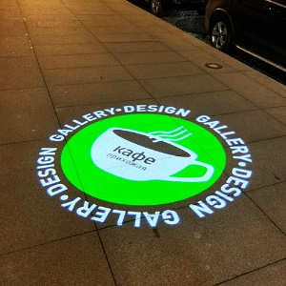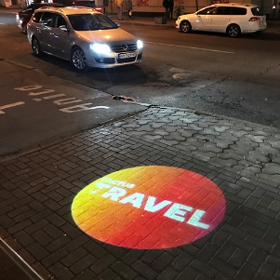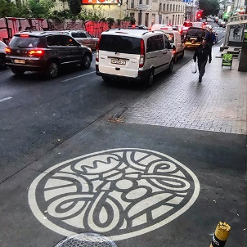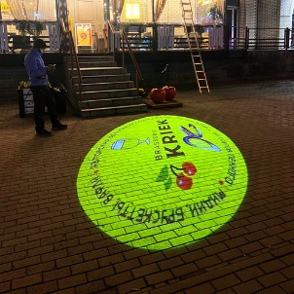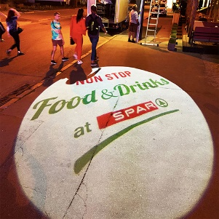

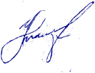Дата: 07.02.2022 рік Керівник проекту Чупрін Антон

+38 066 046 00 54 Viber/Telegram